半导体测试系统

系统优势
- 基于PXI/PXIe总线平台，模块化搭建，结构紧凑、坚固耐用、便于扩展。
- 采用通用的软件架构，可灵活搭建不同需求的半导体测试系统，提升系统的灵活性和高度复用性。
- 提供灵活的、可定制的测试接口，有效减少制造环境内可能的故障点数量，同时也缩短维护和维修所需停机时间。
随着半导体工艺的飞速发展，系统芯片逐渐成为集成电路设计的主流发展趋势，芯片的系统复杂度提高、速度提升、规模扩大，传统的测试方法远远无法满足半导体技术的测试覆盖率需求，亟需一种基于开放式架构的测试平台灵活配置半导体测试系统，有效提升系统硬件复用率和降低整体测试成本。基于PXI/PXIe平台的半导体测试系统，开放式与模块化的设计，可以帮助用户获得更大的计算能力及更丰富的仪器资源，进一步提升半导体测试效率，降低测试成本。同时，该系统灵活的扩展能力，可以有效覆盖产品设计验证、研发测试、生产测试等全生命周期。

应用需求
- 统一测试平台 – 从半导体实验研究到生产测试所采用的测试方法不同，很难能够进行很好的关联，使得整体测试成本难以降低。因此，最佳的系统优化应通过通用的统一测试平台，可因设计检验到生产测试而随时调整，提升测试平台的灵活性和高度复用性。
- 灵活测试软件 – 半导体测试涵盖电气测试、封装测试、良品率测试以及晶圆测试等不同测试内容，同时从研发设计到生产测试所采用的测试方法不尽相同，单一固定的软件功能难以支撑完成半导体测试。
- 二次开发扩展 – 传统的半导体测试采用机架堆叠仪器或者昂贵的自动化测试设备，但是半导体技术的飞速发展，传统的测试方法远远无法满足半导体技术的测试覆盖率需求，亟需一种基于开放式架构来满足不同的测试需求，并应对未知的技术需求。

解决方案
- 半导体测试系统采用通用的硬件和软件，能轻松实现从实验室特征分析到量产测试的快速转换，便于数据关联，从而大幅减少了研发周期和成本，提升了测试效率。
- 半导体测试系统采用通用的软件框架，可根据不同的测试需求灵活部署软件架构，简化了测试开发流程，节省了大量时间，完全满足快速发展的半导体技术需求。
- 半导体测试系统基于模块化的开放式设计，提供一个可以升级测试能力并且满足下一代测试需求的框架，能够利用最新的PXI仪器和基于最好的COTS技术的PXI控制器来升级或强化关键组件，从而以经济高效的方式适应不断变化的需求。

系统架构
图1 系统硬件结构

关键特性/指标
射频子系统 | 输入/输出频率范围 | 高达44GHz
 | 实时分析带宽 | 1GHz
 | 最大采样率 | 1.25GS/s
 | 通道数 | 单收单发，可扩展至48个双向射频端口
 | 测量功能 | S参数和宽频带测量能力
直流信号仪器 | 电流分辨率 | 高达100fA
 | 通道数量 | 1，4，12，24
 | 电流类型 | 直流、脉冲
交流信号仪器 | 最大带宽 | 5GHz
 | 最大采样率 | 12.5GS/s
 | 通道数 | 2，4，8
常用测试配置模块 | 矢量信号收发仪 | PXIe-5841/PXIe-5831/PXIe-5840
 | 矢量信号分析仪 | PXIe-5668/PXIe-5665
 | 数字化仪 | PXIe-5162/PXIe-5114/PXIe-5186
 | 源测量单元 | PXIe-4147/PXIe-4139/PXIe-4137
 | PXI数字模式仪器 | PXIe-6571/PXIe-6570

应用案例

- 数据转换器ADC/DAC测试
覆盖高速和高分辨率ADC/DAC性能参数测试，包含静态测试的各个参数指标，如增益误差、分辨率、积分非线性（INL）以及微分非线性（DNL）等；动态测试的各个参数指标，如信噪比（SNR）、信躁失真比（SINAD）、无杂散动态范围（SFDR）、有效位数（ENOB）以及总谐波失真（THD）等。
典型配置包括：带有嵌入式操作系统的PXI/PXIe平台，高性能源测量单元模块、高分辨率信号源模块、数字波形仪器模块、高带宽高通道数示波器、矢量信号分析（频谱）仪以及NI LabVIEW软件开发环境、TestSand测试管理软件。
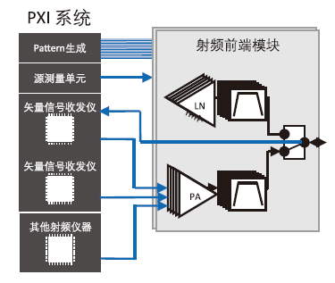

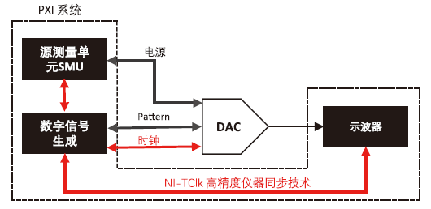

- RFIC测试
提供从射频前端模块、分立射频元件、射频收发机到射频MCU的射频测试。基于模块化平台设计，能够轻松实现从实验室特征分析到量产测试的快速转换，大幅减少测试时间和成本。
典型配置包括：带嵌入式操作系统的PXI/PXIe平台、高性能源测量单元模块、矢量信号收发仪、Pattern生成模块、其他射频仪器等以及NI LabVIEW软件开发环境、TestStand测试管理软件。

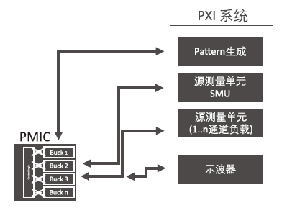

- PMIC电源管理测试
提供从射频前端模块、分立射频元件、射频收发机到射频MCU的射频测试。基于模块化平台设计，能够轻松实现从实验室特征分析到量产测试的快速转换，大幅减少测试时间和成本。
典型配置包括：带嵌入式操作系统的PXI/PXIe平台、高性能源测量单元模块、矢量信号收发仪、Pattern生成模块、其他射频仪器等以及NI LabVIEW软件开发环境、TestStand测试管理软件。

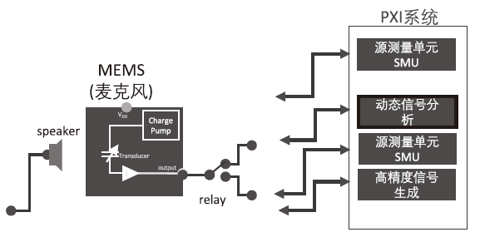
- 微机电系统（MEMS）测试
可覆盖MEMS加速器、陀螺仪（Gyroscope）与麦克风等。通过NI高精度测试仪器，模块化平台方法可大幅缩短测试时间并降低测试成本，并且与MEMS测试Hander（分选机）进行良好结合。
典型配置包括：带嵌入式操作系统的PXI/PXIe平台、高性能源测量单元模块、动态信号分析模块、高精度信号生成模块以及NI LabVIEW软件开发环境、TestStand测试管理软件。

联系
电话或者邮件联系了解更多立思方提供的产品和解决方案，为您的测试测量和仿真应用提供支持和帮助。
028-85432566
info@intellicube.tech
咨询报价
微信公众号
立思方
成都立思方信息技术有限公司是专注于雷达、通信、对抗和通用电子测试仿真解决方案的高新技术企业。立思方汇集了测控、微波、雷达、通信、对抗领域的多位行业专家，以技术和创新为立足之本，根植于西部地区，面向全国测试、验证和仿真市场，为超过500家企事业单位提供一流的产品服务和行业解决方案。

